Prezime, Ime | Grupa | Matični broj | Elektronička pošta
antetmc2

MENADŽMENT U INŽENJERSTVU
SEMINARSKI RAD

Izrada godišnjaka FER-ovih prvostupnika
Izjavljujem, pod moralnom odgovornošću, da sam ovaj rad izradio samostalno.
- Uvod – obrazloženje pokretanja projekta
Godišnjak kao vrsta priručnika ili uspomene može poslužiti za prisjećanje na početak studiranja, pogotovo ako se gleda nakon nekog duljeg perioda. Sigurno postoje te će postojati ljudi koji će se u jednom trenutku svog života htjeti prisjetiti ili pokazati budućim generacijama kako je to izgledalo kad su oni studirali na FER-u. Završetkom ovog projekta će svima biti dostupan godišnjak s fotografijama svih prvostupnika FER-a.
- Doseg projekta
Zadatak je ovoga projekta organizirati izradu godišnjaka. Potrebno je osigurati svu potrebnu opremu poput fotoaparata i tiskaru u kojoj bi se tiskali primjerci godišnjaka. Također se treba osigurati obavijest na FER-ovoj web stranici, prostorija za fotografiranje i sastanak s predstavnicima FER-a na kojem bi se dogovorili svi detalji vezani uz godišnjak i fotografiranje.
- Organizacijska struktura projekta
Projektni se tim sastoji od četiri člana te je izabran tako da su u njemu ljudi koji su iskusni u tom dijelu posla.
Član | Zadatak
Ante | Iskusni vođa tima koji je zadužen za nadzor projekta, komunikaciju i sastanke.
Tea | Profesionalna fotografkinja koja će biti zadužena za fotografiranje prvostupnika. Ima iskustva s fotografiranjem te je već bila službena fotografkinja na raznim događajima.
Boris | Profesionalni dizajner jedne tiskare koji će biti zadužen za dizajn i tiskanje godišnjaka. Za ovaj posao je najvažnija kreativnost.
Sanja | Studentica kroatistike i sudionica državnih natjecanja iz hrvatskog jezika koja će biti zadužena za sve tekstove, gramatičke korekcije i obavijesti na web stranici.

- Faze projekta
Sam će projekt biti podijeljen na četiri glavne faze te su u zagradama navedeni datumi trajanja svake pojedine faze:
- pokretanje projekta (03. lipnja – 09. lipnja)
  - Okupljanje tima
  - Upoznavanje svih članova tima
    - Sastanak članova tima
    - Dodjeljivanje zadataka
  - Prezentiranje planova za godišnjak (članak na web stranici FER-a)
- Planiranje i pripremanje projekta (10. lipnja – 17. lipnja)
  - Prikupljanje informacija
    - Sastanak s predstavnicima FER-a
    - Prikupljanje informacija o prvostupnicima
  - Osiguravanje potrebne opreme
  - Postavljanje obavijesti na web stranice FER-a
- Provođenje projekta (18. lipnja – 17. rujna)
  - Fotografiranje prvostupnika FER-a
    - Fotografiranje i vođenje evidencije o nedolascima
  - Izrada godišnjaka
    - Definiranje sadržaja
    - Obrada fotografija, izrada dizajna i godišnjaka
    - Gramatičke korekcije
  - Ponovljeno fotografiranje za sve izostale
  - Završavanje godišnjaka i tiskanje
- Završavanje projekta (18. rujna – 20. rujna)
  - Kratka prezentacija godišnjaka
  - Dogovor za buduće prvostupnike
  - Puštanje godišnjaka u prodaju

- Struktura raspodijeljenog projekta (WBS)
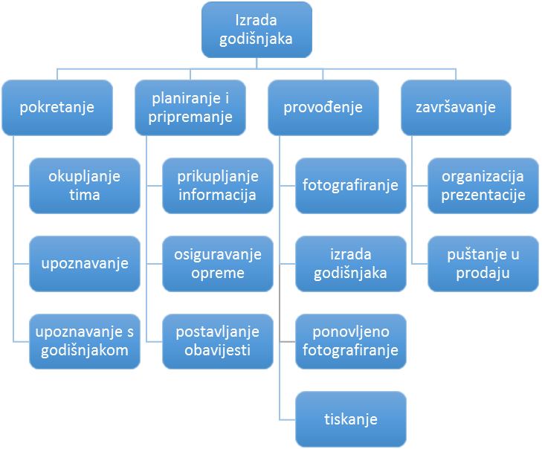
- Matrica resursa
Aktivnosti | Ante | Tea | Boris | Sanja | Potrebni resursi
1.1. | + |  |  |  | Olovka i papir
1.2.1. | + | + | + | + | Olovka i papir
1.2.2. | + | + | + | + | Olovka i papir
1.3. | + |  |  | + | Članak, olovka i papir
2.1.1. | + |  |  |  | Olovka i papir
2.1.2. | + |  |  |  | Popis prvostupnika
2.2. | + | + | + |  | Novac, oprema, olovka i papir
2.3. |  |  |  | + | Računalo
3.1.1. |  | + |  |  | Fotoaparat, olovka i popis prvost.
3.2.1. | + | + | + | + | Olovka i papir
3.2.2. |  | + | + |  | Računalo
3.2.3. |  |  |  | + | Primjerak, olovka i papir
3.3. |  | + |  |  | Fotoaparat, olovka i popis prvost.
3.4. | + | + | + | + | Računalo, tiskara i novac
4.1. | + |  |  |  | Dvorana, primjerak godišnjaka
4.2. | + | + | + | + | Olovka i papir
4.3. | + |  |  |  | Godišnjaci

- Trajanje aktivnosti
Trajanje je aktivnosti navedeno i vidljivo na dnu ove stranice (kod prvog dijela gantograma).
- Definiranje kontrolnih točaka
1.2.2. Dodjeljivanje zadatka: Prva kontrolna točka kod koje se nakon dodjeljivanja zadataka provjerava jesu li svi dobili svoje zadatke.
2.2. Osiguravanje potrebne opreme: Druga kontrolna točka kod koje se poslije osiguravanja opreme provjerava cijeli popis prvostupnika i spremnost opreme.
3.1.1. Fotografiranje i vođenje dodatne evidencije o nedolascima: Treća kontrolna točka kod koje se nakon fotografiranja provjerava koliko se prvostupnika nije pojavilo. Istovremeno se dogovara i dodatni termin za fotografiranje.
3.4. Završavanje godišnjaka i tiskanje: Četvrta kontrolna točka kod koje se prije konačnog tiskanja radi probno tiskanje da se vidi je li sve točno napravljeno.
4.3. Puštanje godišnjaka u prodaju: Peta kontrolna točka kod koje se prije puštanja u prodaju provjerava jesu li svi tiskani godišnjaci dostavljeni iz tiskare.
- Izrada gantograma
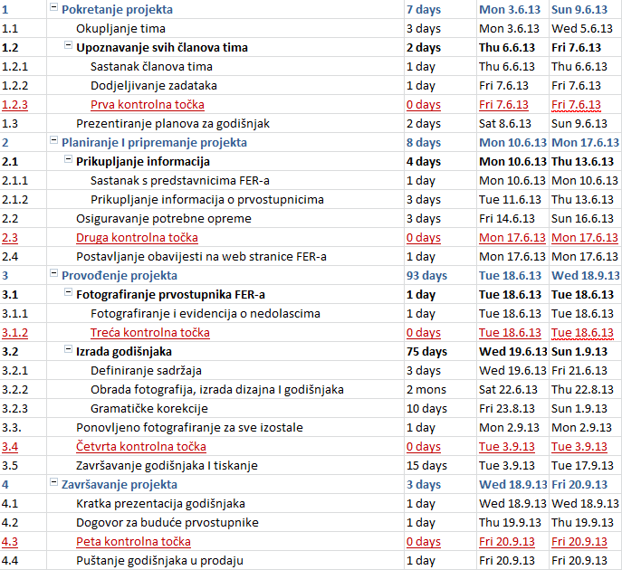
Slika 1: gantogram (lijevi dio)
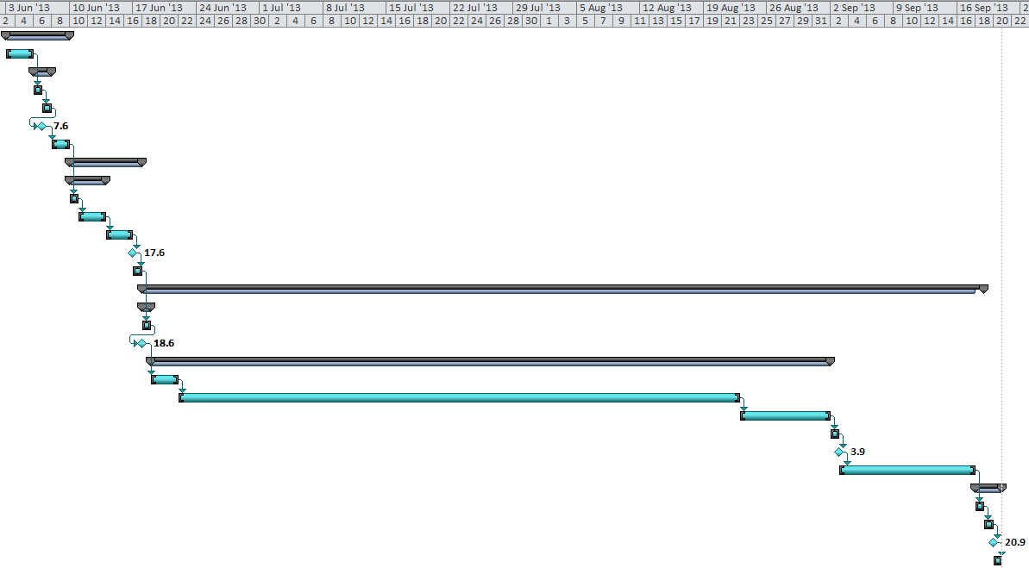
Slika 2: gantogram (desni dio)

Zbog duljine projekta, gantogram sam stavio u 2 dijela radi lakše vidljivosti.
- Pretpostavljeni rizici
Rizik | Kratki opis rizika | Rješenje
Bolest prvostupnika | Neki prvostupnici bi mogli biti bolesni u vrijeme fotografiranja. | Organizacija dodatnog termina fotografiranja
Problemi s fotografiranjem | Postoji mogućnost da se fotoaparat pokvari. | Osigurati rezervni fotoaparat
Problemi s tiskanjem | Godišnjaci mogu biti netočno tiskani ako se ne izvrši provjera. | Da bi se izbjeglo netočno tiskanje, potrebno je napraviti probni tisak
Neinformiranost studenata | Moguće je da neki studenti neće biti dovoljno informirani. | Staviti obavijest na dobro vidljivo mjesto
Kašnjenje tiska | Tiskanje godišnjaka bi moglo kasniti te bi se sve moglo odužiti. | Osigurati tiskanje dovoljno rano
- Literatura
Korišteni izvori:
http://pozegacv.wordpress.com/projekti/e-godisnjak/
http://www.carnet.hr/ela/alumni/godisnjak
http://www.e-yearbook.com/

